Jméno a příjmení: Kamila Kyselá, Blanka Sedláková
Studijní skupina, ročník: 2. skupina, 3. ročník
Vzdělávací program: Jazyk a jazyková komunikace- Český jazyk a literatura
Třída: 3.
Téma hodiny:Slovesa
Pojmy, se kterými budou žáci pracovat:slovesa, osoba, číslo, čas
Cíl hodiny: opakovat slovesa, správně určit osobu, číslo a čas
Typ hodiny: opakovací
Metody a formy práce: slovní, názorné
Pomůcky: pracovní list, kartičky s časy

Průběh vyučovací hodiny:
1, Úvodní část
- Motivace: Hra šibenice
_ _ _ _ _ _ _
- Žáci říkají písmena a paní učitelka zapíše písmenko na linku, pokud tam patří- hádané slovo je slovesa. 2 min.
- Co jsou slovesa? - děti odpovídají, hlásí se

2, Hlavní část
- Práce s pracovním listem, cvičení č. 1 - vyhledávání sloves v textu- samostatná práce, na závěr děti spočítají, kolik sloves našly, společná kontrola s učitelkou
10 min.

- Co určujeme u sloves?- učitelka vyvolává žáky
2 min.

- Práce s pracovním listem, cvičení č. 2 - doplnění osob u sloves v čísle jednotném i v čísle množném – samostatná práce, ale mohou si poradit i ve dvojici, kdo bude mít hotovo, sedne si rovně a dá ruce za záda
4 min.

- Práce s kartičkami- čas minulý, přítomný, budoucí- učitelka řekne sloveso v určitém čase- žáci zvednou kartičku s příslušným časem
- okamžitá kontrola správného určení času,
učitelka opravuje případné chyby 4 min.

- Práce s pracovním listem, cvičení č. 3- spojení slovesa s příslušnou osobou, číslem a časem, společná kontrola
4 min.
- Práce s pracovním listem, cvičení č. 4– křížovka
- společná kontrola správného řešení
- min.
- Práce s pracovním listem, cvičení č. 5- tabulka
- děti doplňují chybějící údaje
- Společná kontrola
12 min.

3, Závěrečná část
- Pochvala žáků, zadání domácího úkolu 2 min.

Úkoly navíc:
Vyber, co do řady nepatří:
Plaval, běhal, skákal, bruslí.
Běhá, skáče, bruslí, bude plavat.
Bude plavat, bude bruslit, skáče, bude běhat.

Převeď věty do jednotného čísla:
Děti si hrály venku.
Maminky vařily polévky.
Koťata si hrála venku na sluníčku.

Přiřaď infinitiv ke správnému obrázku a vytvoř s touto dvojicí slov větu:

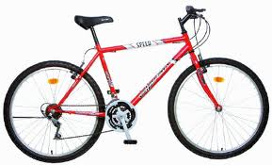 ŘÍDIT
______________________________________________________________
 JEZDIT
_______________________________________________________________
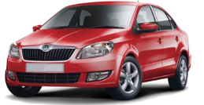 STAVĚT
________________________________________________________________
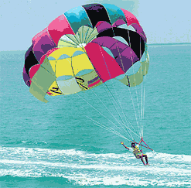 PLAVAT
_________________________________________________________________
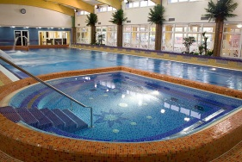 LÉTAT
_________________________________________________________________
 VOLAT
_________________________________________________________________
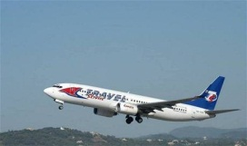 SKÁKAT
_________________________________________________________________
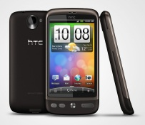 ČÍST
_________________________________________________________________

